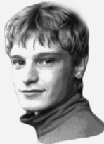
Первенство Самарской области
(дистанция-пешеходная) по спортивному туризму
Соревнования городского округа Самара по спортивному туризму
на пешеходных дистанциях памяти Владимира Михайлова

1 – 2 июня 2024 г. м.р. Красноярский, с. Малая Царевщина

УСЛОВИЯ Соревнований в дисциплине «ДИСТАНЦИЯ – ПЕШЕХОДНАЯ» короткая (спринт)

Класс дистанции - 3 | Количество этапов - 7
Длина дистанции – указана в схеме дистанции | ОКВ дистанции – 35 мин

- Соревнования проводятся в соответствии с Правилами вида спорта «Спортивный туризм», раздела 3, части 7. Далее пункт Правил, указанный в условиях этапа.
- Заполнение и сдача декларации не требуется.
- На соревнованиях применяется система электронной отметки SPORTident.

Порядок работы с отметкой на дистанции:
 | Станция отметки | Место расположения | Расстояние от станции до чипа, при котором происходит отметка | Примечания
СТАРТ | Бесконтактная станция | на линии старта | при пересечении линии старта | Старт осуществляется по третьему звуковому сигналу стартовых часов
ПРОХОЖДЕНИЕ ЭТАПА | Бесконтактная станция | на выходе из рабочей зоны этапа
СНЯТИЕ С ЭТАПА | контактная станция | у судьи на выходе из рабочей зоны этапа | контактно | Участник должен отметиться самостоятельно
ФИНИШ | Бесконтактная станция | на линии финиша | при пересечении линии финиша

ПЕРЕЧЕНЬ ЭТАПОВ, ПАРАМЕТРЫ, ОБОРУДОВАНИЕ И УСЛОВИЯ ПРОХОЖДЕНИЯ

СТАРТ

Этап 1. Переправа по бревну методом «горизонтальный маятник». ТО1→БЗ-2. КВ 5 мин.
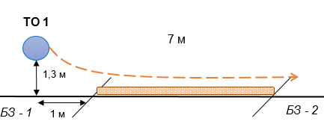
Оборудование:
ИС: БЗ-1, КЛ – начало ОЗ, ТО1 - горизонтальная опора.
ЦС: БЗ-2, КЛ – окончание ОЗ.
КОД – вдоль нитки этапа.
Действия: Организация перил по п.7.6. Движение по п.7.14.
Снятие перил по п.7.6.15.
Обратное движение: По КОД

Этап 2. Навесная переправа ТО1 →ТО2 КВ 3 мин.
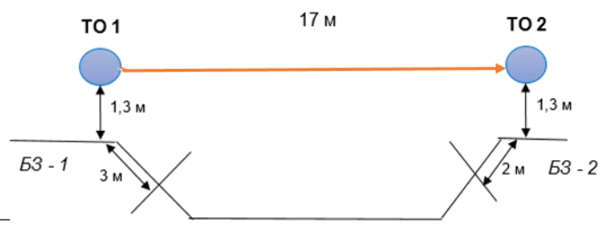
Оборудование:
ИС: БЗ-1, КЛ – начало ОЗ, ТО1 - горизонтальная опора.
Судейские двойные перила.
ЦС: БЗ-2, КЛ – окончание ОЗ, ТО2 – горизонтальная опора.
Действия: Движение по п. 7.9.
Обратное движение: По п. 7.9.

Этап 3. Подъем по склону. БЗ1→ТО. КВ 3 мин.
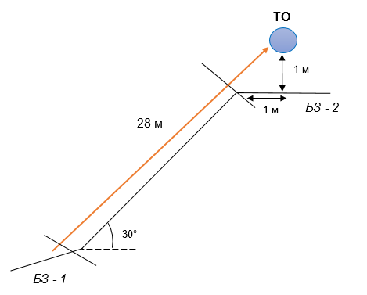
Оборудование:
ИС: БЗ-1, КЛ – начало ОЗ.
Судейские перила
ЦС: БЗ-2, КЛ – окончание ОЗ, ТО – 2 карабина
Действия: Движение по п.7.10.
Обратное движение: По п.7.10

Этап 4. Спуск по склону. ТО→БЗ-2. КВ 3 мин.
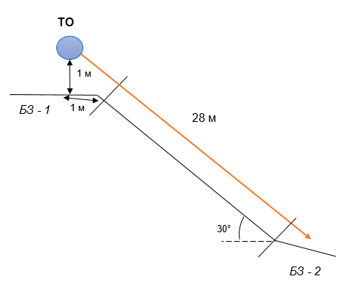
Оборудование:
ИС: БЗ-1, КЛ – начало ОЗ, ТО – 2 карабина.
Судейские перила.
ЦС: БЗ-2, КЛ – окончание ОЗ.
Действия: Движение по п.7.10.
Обратное движение: по п.7.10

Блок этапов 5-6-7. Спуск по склону - Подъем по наклонной навесной переправе – Спуск по наклонной навесной переправе. КВ – 10 мин.
Участники преодолевают блок этапов в следующем порядке:

- Участник проходит этап 5;
- Освобождает ТО1 от основного специального снаряжения;
- Участник проходит поочередно этапы 6 и 7;
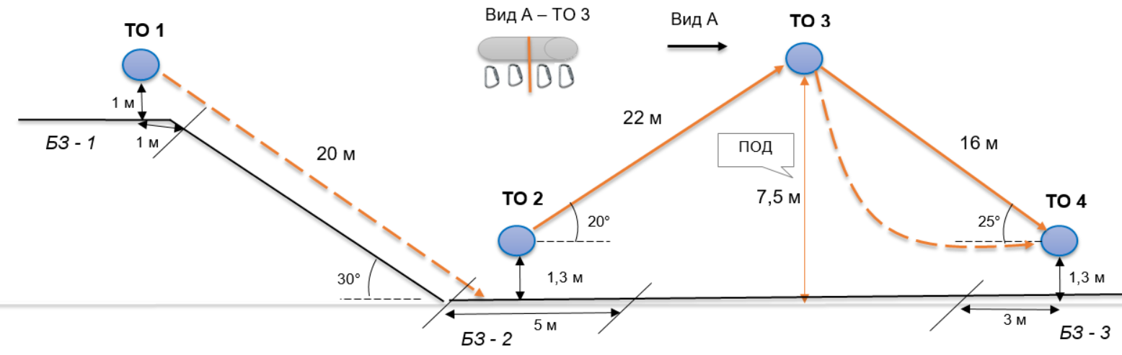

Этап 5. Спуск по склону. ТО1→БЗ-2. | Этап 6. Подъем по наклонной навесной переправе  ТО2 →ТО3 | Этап 7. Спуск по наклонной навесной переправе ТО3 →ТО4
Оборудование:  ИС: БЗ-1, КЛ – начало ОЗ, ТО1 – 2 судейских карабина.  ЦС: БЗ-2, КЛ – окончание ОЗ.  Действия: Организация перил по п.7.6.  Движение по п.7.10. Снятие перил по п.7.6.15.  Обратное движение: по п.7.10 по командным перилам или по КОД | Оборудование этапа:  ИС: БЗ-2, ТО2 – горизонтальная опора. КЛ – начало ОЗ.  Судейские двойные перила  ПОД - Судейские перила для дополнительной самостраховки  ЦС: ОЗ, ТО3 – 4 судейских карабина,  Действия: Движение участника по п.7.9. п.7.9.4(а)  Обратное движение: Движение по п. 7.9, с дополнительной самостраховкой по п.7.9.4(б) к ПОД. | Оборудование этапа:  ИС: ОЗ, ТО3 –4 судейских карабина.  Судейские двойные перила  ЦС: БЗ-2. ТО4 – горизонтальная опора, КЛ – окончание ОЗ.  Действия: Организация перил для дополнительной самостраховки по п. 7.6. Движение участника по п.п.7.9., 7.9.4 (б). Снятие перил по п.7.6.15.  Обратное движение: По п.п.7.9, 7.9.4(а).

ФИНИШ

